Проект «Американские горки»
Этап игры по физике
Задания:
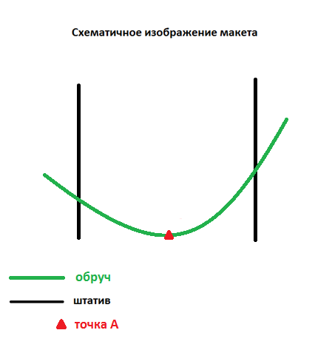
- Собрать экспериментальную установку по схеме. Точка А – место соприкосновения обруча и поверхности, на которой установлен макет.

- Занести измерения в таблицу А. Для решения задач Вам потребуется таблица формул Б
Таблица А
Тело | Высота запуска тела, H см | Высота подъема тела, h см | Расстояние от точки запуска до точки подъема, l | Масса, кг | Сила трения, Н (1) | Скорость в самой нижней точке пути, м²/c² (2) | Ускорение тела, м²/c² (3) | Вес тела в самой нижней точке пути, H (4)
Шарик
Гильза

Задание | Сила трения, Fтр | Скорость, V | Ускорение, a | Вес, P | Радиус, R см | Ускорение свободного падения, G м/c
1 | mg(H-h) : l |  |  |  |  | 9.8
2 | mg(H-h) : l | V²=2(mgH – Fтр*l) |  |  |  | 9.8
3 | mg(H-h) : l | V²=2(mgH – Fтр*l) | V² : R |  | 100 | 9.8
4 | mg(H-h) : l | V²=2(mgH – Fтр*l) | V² : R | m(g+a) | 100 | 9.8
Таблица Б

